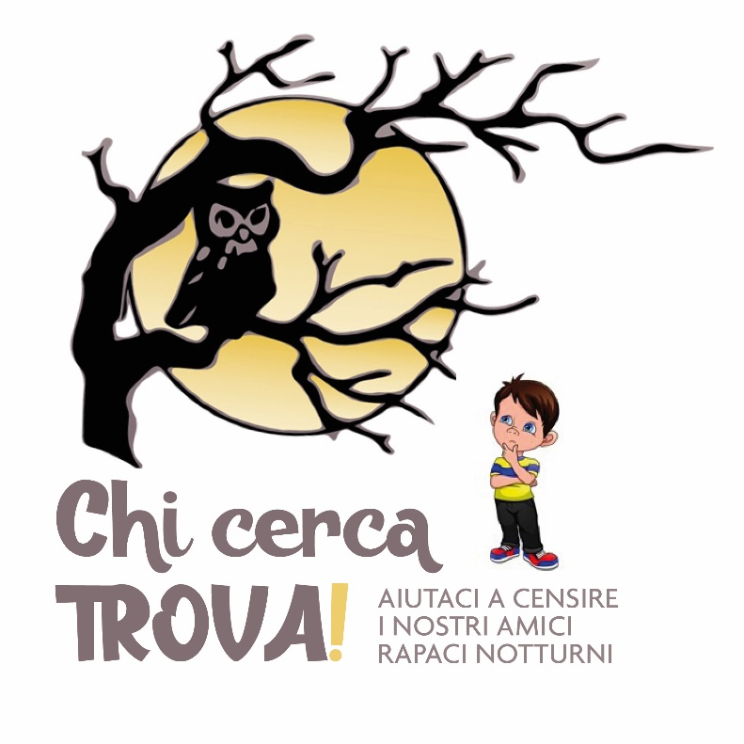

A cura di Claudio Bearzatto
nottecivettapn@gmail.com

PRIMAVERA - AUTUNNO 2021

Nome
Cognome
Nome e cognome di un genitore (per minorenni)
E-mail o telefono
Luogo del rilevamento
(comune, frazione, indirizzo)
Habitat
(edificio, rudere, albero, ecc.)
Data del rilevamento
Ora del rilevamento
Quale rapace hai rilevato?
Cosa hai notato?
(sentito o visto un esemplare, segni di presenza, ecc.)
Cosa mi alleghi?
(foto, audio, video, disegno)
Note

